Wykonanie smoka z rolki papieru toaletowego takiego jak na zdjęciu. Jak będziesz w niego dmuchał smok będzie ział ogniem. Miłej zabawy!
Materiały i przybory:
- rolka po papierze toaletowym
- zielona farba, pędzel, podkładka
- zielone pompony dekoracyjne: 2 mniejsze i 2 większe
- 2 ruchome oczka lub wycięte z papieru
- czerwona i żółta bibuła
- klej

- Rolkę po papierze toaletowym malujemy na zielono i pozostawiamy do wyschnięcia.

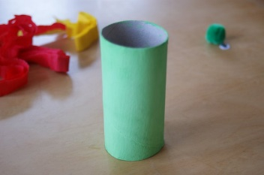
2. Przyklejamy oczka do większych zielonych pomponów.
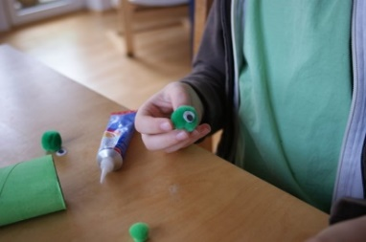
3. Pomponiki z oczkami przyklejamy z jednej strony rolki a z drugiej strony mniejsze zielone pomponiki jako nozdrza.
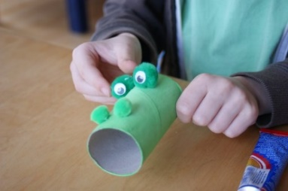
4. Bibułę tniemy na wąskie paski.
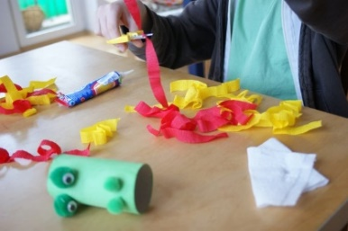
5. Paseczki bibuły przyklejamy wewnątrz rolki od strony nozdrzy.
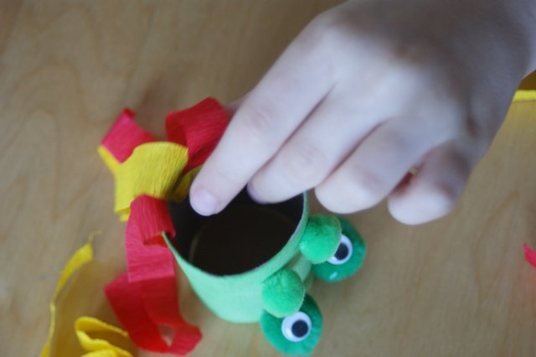
6. Gotowe smoki:
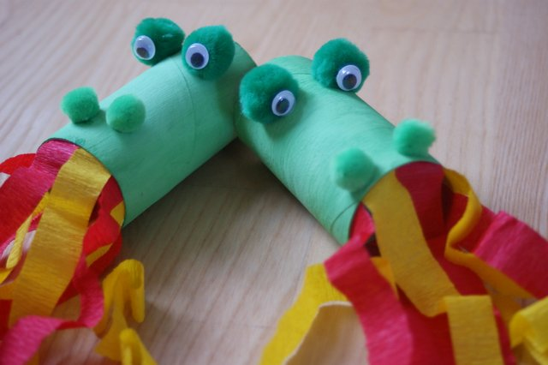
7. i smoczy oddech
: 